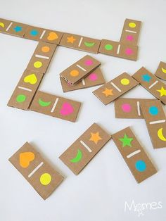
LES DOMINOS :

Matériel :
- Du carton ondulé
- Des gommettes ou de la peinture
- Des ciseaux
- Un feutre et une règle

1°) prendre le carton ondulé et découpez des rectangles de 10 x 4 cm
2°) Avec le feutre et la règle, tracez un trait de séparation au milieu de la longueur du rectangle (deux zones de 5 cm)
3°) collez des gommettes de couleurs et de formes différentes… pour les plus petits, peindre chaque côté d’une couleur. Mais attention, faites en sorte que l’on puisse finir avec des couleurs correspondantes.
4°) une fois la peinture sèche, ou les gommettes collées, vous pouvez jouer.
5°) Voilà un jeu rigolo et très facile à faire avec les enfants… Bons moments en perspective !

